PONIEDZIAŁEK 24 styczeń
Kochani, witam Was i zapraszam do wspólnej zabawy.
Dzisiaj w kosmos wyruszamy i literę „z, Z” przypominamy! 3, 2, 1, 0 start!
1.„Kosmiczna gimnastyka” – zabawy i ćwiczenia poranne
„Mój pojazd” – Dziecko porusza się po pokoju naśladując różne pojazdy. Gdy usłyszy sygnał np. klaśnięcie w dłonie – zatrzymuje się.
„Rozmowa z kosmitą” – Dziecko porusza się po pokoju podskokami obunóż, na hasło „kosmita” – zatrzymuje się i mówią w języku kosmitów np. plumiku ba mi, ki damu robu. „Dotykamy gwiazd” – Dziecko wykonuje podskoki obunóż.
„Marsz” – Dziecko maszeruje po obwodzie koła z równoczesnym wypowiadaniem rymowanki: „Ufoludka dziś spotkałem/łam/, do zabawy zapraszałem/ łam”

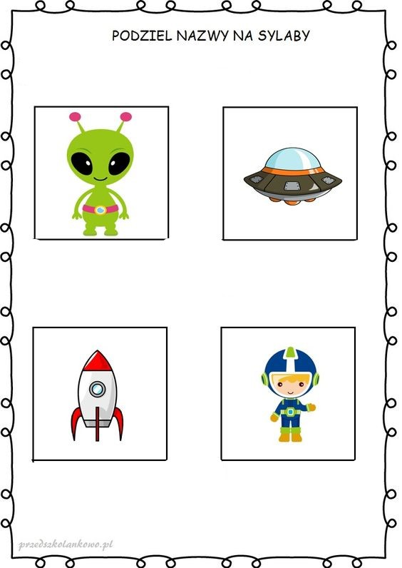
2.„Mój kosmiczny obrazek” – zabawa słowna. Obok kilka obrazków, podajcie ich nazwę, podzielcie słowa na sylaby, jaką głoskę słyszycie na początku? Ułóżcie zdanie zawierające nazwę obrazka.

3.„Klocki Zygmunta” – słuchanie opowiadania D. Kossakowskiej.
Zygmunt ma dziś wspaniały humor. Z samego rana dostał od cioci klocki. Od dawna o takich marzył. Można z nich budować różne rzeczy. Dzisiaj Zygmunt zbudował zamek. Są w nim okna, drzwi, no i najważniejsza rzecz – zegar. Są też trzy wieże, a na najwyższej z nich powiewa flaga. Chłopiec zaplanował, że w jego zamku zamieszkają ufoludki – Biegus i Drumek. Zygmunt myśli, że ufoludkom spodoba się ich nowy dom. Teraz mieszkają w pudełku razem z innymi zabawkami i chyba już czas, aby miały własny zamek.
Rozmowa na temat opowiadania.
- Jaki prezent dostał Zygmunt od cioci?
- Co zbudował Zygmunt?
- Jak wygląda zamek Zygmunta?
- Kto zamieszka w zamku zbudowanym przez Zygmunta?
- Gdzie teraz mieszkają Biegus i Drumek?
4.”Zamek dla kosmity” – zbudujcie własny zamek z klocków.
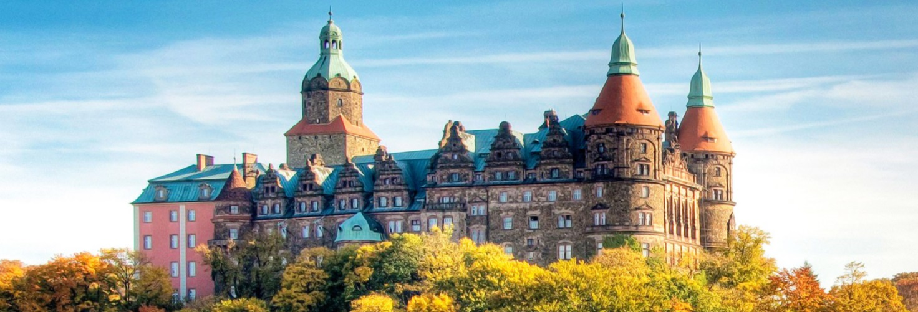
5.Wymieńcie nazwy zawierające głoskę „z”: zamek, zegar, Zygmunt. Analiza i synteza słuchowa wyrazu „zamek”.
- Wypowiadanie sylab połączone z klaskaniem.
- Wypowiadanie kolejnych głosek wyrazu zamek.
- Liczenie głosek w wyrazie zamek.
- Podawanie wyrazów z głoską z w nagłosie (zebra, zupa, zapałki), śródgłosie (wazon, koza, lizaki).
- Określenie rodzaju głoski z (spółgłoska).
6.Prezentacja litery „z” małej i wielkiej – zwrócenie uwagi na kierunek pisania.
Ćwiczenia w pisaniu litery z palcem w powietrzu, na dywanie, na blacie stolika
oraz na kartce ołówkiem.
7. A teraz rozwiążcie zagadkę:
Jest on ozdobą nocnego nieba,
więc, gdy się ściemnia szukać go trzeba.
Czasem okrągły jest, czasem znika,
to znów przybiera kształt rogalika.
(księżyc)
8.„Jak wygląda powierzchnia Księżyca?”
Księżyc – naturalny satelita
Księżyc zwraca uwagę każdego człowieka. Jest widoczny w nocy, ale często także podczas dnia. To bardzo jasny obiekt – po Słońcu to najjaśniejsze ciało niebieskie widoczne z Ziemi. Obserwacja w czasie kilku dni, a jeszcze lepiej – kilkunastu, pozwala zobaczyć, że Księżyc zmienia swój wygląd oraz położenie. Rzadko – zdarza się to czasem tylko dwa razy w roku – podczas pełni przybiera czerwoną barwę. Dlaczego tak się dzieje? Odpowiedź na to pytanie znajdziecie poniżej.
Do najciekawszych zjawisk związanych z ruchem Księżyca wokół Ziemi należą niewątpliwie zaćmienia Słońca i Księżyca. Gdy między Ziemią a Słońcem znajdzie się Księżyc, to zasłoni on całkowicie tarczę Słońca.
Z kolei Księżyc podczas wędrówki po swojej okołoziemskiej orbicie może wejść do wnętrza stożka cienia całkowitego Ziemi, który znajduje się z przeciwnej strony Ziemi niż Słońce. Wystąpi wtedy zaćmienie księżyca.
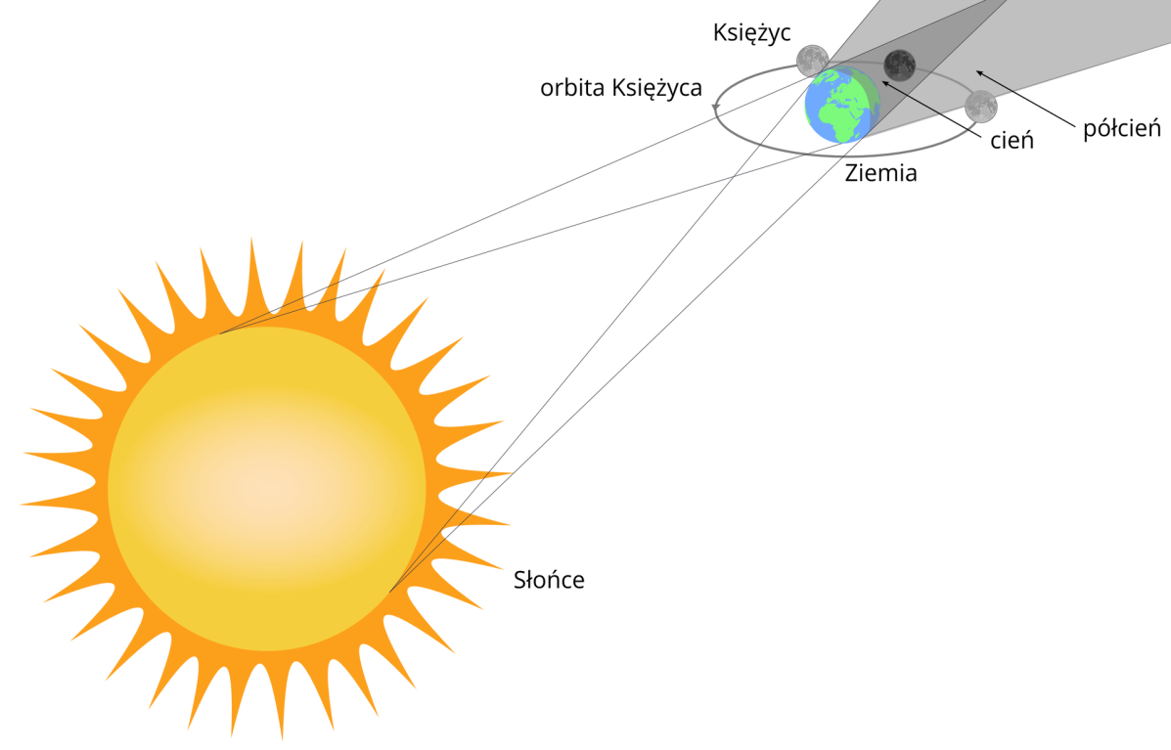

Źródło: Krzysztof Jaworski, Anonymous (https://openclipart.org), Gothika (https://commons.wikimedia.org), Fleshgrinder (http://commons.wikimedia.org), licencja: CC BY-SA 3.0.
Podczas zaćmienia tarcza Księżyca najpierw ciemnieje, gdyż wchodzi w obszar półcienia, a następnie jest stopniowo zasłaniana przez Ziemię. W czasie całkowitego zaćmienia przyjmuje barwę czerwono-brunatną. Wynika to z faktu, że Księżyc oświetlany jest promieniami słonecznymi, które się załamują i rozpraszają w atmosferze ziemskiej. Najsilniej rozpraszane są promienie o barwie niebieskiej i właśnie dlatego niebo ma niebieski kolor. Przechodzące dalej promienie załamują się w atmosferze i gdy z niej wychodzą, mają czerwoną barwę. Oświetlają one Księżyc znajdujący się w stożku cienia i nadają naszemu satelicie właśnie taki kolor.
Ten sam mechanizm powoduje, że Słońce podczas wschodu i zachodu przybiera barwę czerwoną.
Księżyc – najlepiej zbadany obiekt pozaziemski
Księżyc i Słońce to dwa ciała niebieskie, które od najmłodszych lat potrafimy zidentyfikować na niebie. Księżyc jest najbliższym sąsiadem Ziemi, gdyż znajduje się około 384 403 km od jej środka.

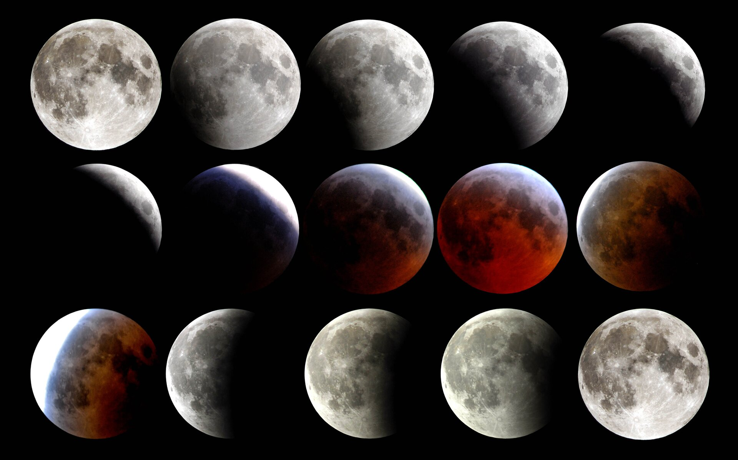
Źródło: Seaman Joshua Valcarcel (http://commons.wikimedia.org), public domain.
Obszary widoczne na naszym satelicie jako jaśniejsze to wyżyny i góry, a ciemniejsze to tzw. morza. Morza są bardziej płaskie i odbijają mniej promieni słonecznych. Obszary bardziej pofałdowane lepiej rozpraszają światło słoneczne.
Oprócz pofałdowań powierzchni (zwanych górami) można zobaczyć również kratery meteorytowe. Takich kraterów są tysiące.
9.Zapraszam do obejrzenia filmiku – dowiecie się z niego, dlaczego widzimy tylko jedną stronę Księżyca?
https://www.youtube.com/watch?v=QtdqgAIp9TQ&ab_channel=Astrohunters
https://www.youtube.com/watch?v=K_KqWr4oHmA&ab_channel=EuropeanSpaceAgency%2CESA

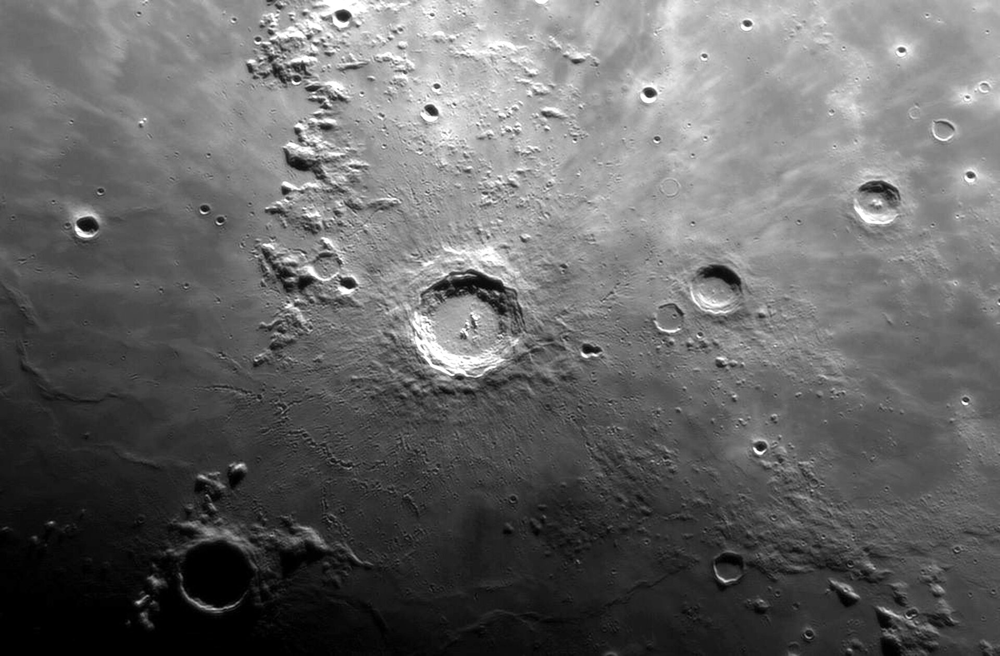
Krater Kopernik o średnicy 90 km i wysokości nad otaczającym terenem ok. 1 km źródło: https://epodreczniki.pl/a/ksiezyc---naturalny-satelita/D15KDWgZa

10.„Księżycowy krajobraz” – malowanie farbą mydlaną.
Poznanie nowej techniki plastycznej
Jak zrobić farbę mydlaną? – do wykonania farby mydlanej potrzebne jest mydło i woda. Mydło należy zetrzeć na tarce o dużych oczkach, dodać pół litra ciepłej wody i całość zblendować. Do masy mydlanej dodajemy barwnik spożywczy lub farbę plakatową. Dzieci używając farby mydlanej malują palcami rąk księżycowy krajobraz.
11.Zabawy sportowe.
http://zdrowoisportowo.edu.pl/2020/03/16/dzieci-trenuja-w-domu-dzien-1/?utm_source=FreshMail&utm_medium=email&utm_campaign=31_96_Zdrowo_i_Sportowo_2019_2020_z_dnia_16.03.2020_kopia_1

12.Ćwiczenia w czytaniu.
Miłego dnia! Pozdrawiam - Dorota Pisarska

